
每日市场报告

2026年3月20日

市场综述
美国三大股指小幅收跌，道指跌0.44%报46021.43点，标普500指数跌0.27%报6606.49点，纳指跌0.28%报22090.69点。美元指数跌1.10%报99.19，非美货币多数上涨，欧元兑美元涨1.21%报1.1589，英镑兑美元涨1.31%报1.3431，澳元兑美元涨0.92%报0.7088，美元兑日元跌1.37%报157.6920，美元兑加元涨0.06%报1.3740，美元兑瑞郎跌0.66%报0.7881，离岸人民币对美元涨192个基点报6.8824。美油主力合约收跌0.91%，报94.59美元/桶；布油主力合约涨0.16%，报103.08美元/桶。国际贵金属期货普遍收跌，COMEX黄金期货跌4.99%报4651.90美元/盎司，COMEX白银期货跌6.16%报72.81美元/盎司。ICE原糖主力合约涨4.19%报15.42美分/磅，ICE棉花主力合约跌1.44%报67.71/磅。
图表1：全球主要股指涨跌幅（%）
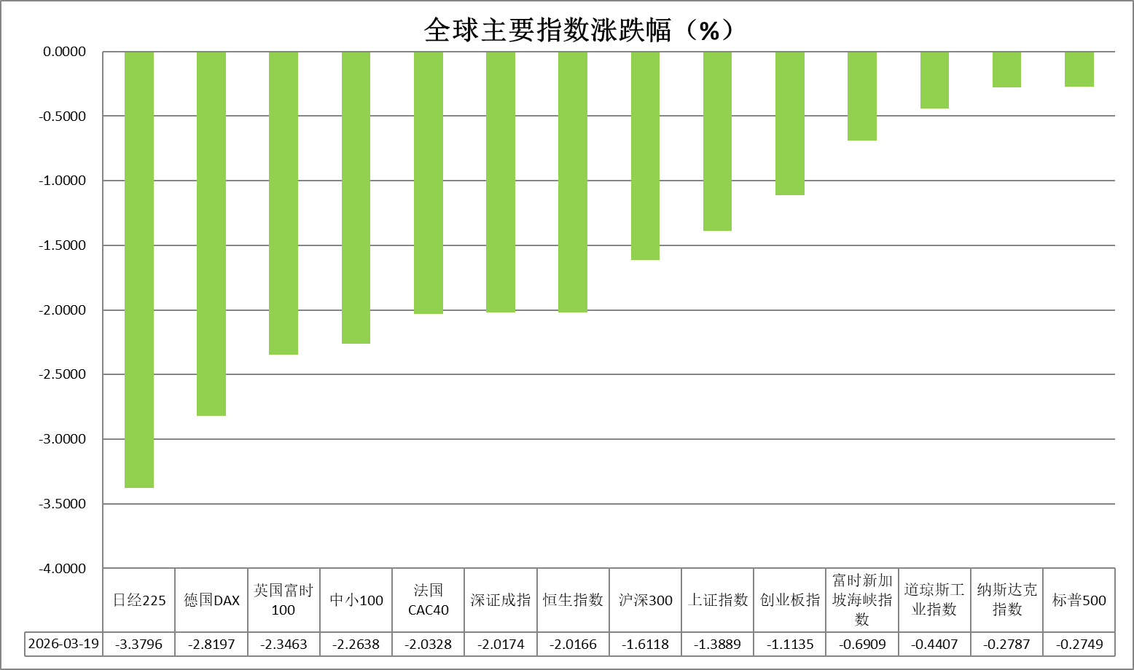
资料来源：公开资料整理、瑞达国际

- 消息回顾
【美以伊冲突持续升级。伊朗伊斯兰革命卫队宣布，伊朗同美国和以色列的战争已进入“新阶段”。在“真实承诺-4”第65轮行动中，以色列海法和阿什杜德炼油厂及该地区多处安全目标与军事支援中心被伊朗导弹击中。本轮行动中，伊朗首次使用升级版的“卡德尔”导弹。伊朗伊斯兰革命卫队宣布击中一架美军F-35型隐形战斗机，对其造成严重破坏。以色列总理内塔尼亚胡表示，对伊朗的军事行动将持续到必要时刻为止，以色列国防军总参谋长扎米尔声称对伊军事行动“还没过半”。】
【伊朗议会正在推动一项法案，根据该法案，如果霍尔木兹海峡被用作船舶交通、能源和粮食运输的安全通道，相关国家有义务向伊朗支付通行费和税款。】
【美国总统特朗普3月19日在白宫会晤到访的日本首相高市早苗，在回答媒体提问时为美国对伊朗发起大规模军事行动辩解，将美国袭击伊朗与日本在第二次世界大战期间偷袭珍珠港相提并论。当被问及为何开战前没有与盟友协调时，特朗普表示，“我们想要出其不意。还有谁比日本更懂得出其不意呢？你为什么不跟我说说珍珠港？”对于是否打算向中东地区派出更多部队，特朗普称不会向任何地方部署军队。特朗普同时声称，美国随时可以夺取伊朗石油出口枢纽哈尔克岛。】
【美国总统特朗普表示，对以色列袭击伊朗油气设施“毫不知情”，已告知以色列不要攻击伊朗境内能源设施，美国将采取一切必要措施来维持油价稳定。美国财长贝森特称，可能在未来数日内解除对“已在海上”的伊朗石油制裁，并再次释放战略石油储备。白宫称美国不会实施原油出口禁令。以色列总理内塔尼亚胡表示，是以色列“单独”空袭伊朗天然气田，以方将“遵守”特朗普所提“暂停”后续空袭伊朗能源设施的要求。伊朗表示，若能源设施再遭袭击，反击力度将远超此前。】
【美联储公布一揽子改革方案，拟放宽华尔街大型银行的资本金要求，此举有望释放数百亿美元资金，用于扩大贷款、股票回购及分红等用途。】
【美国上周初请失业金人数下降8000至20.5万人，创年内新低，低于市场预期的21.5万人，表明美国劳动力市场仍有韧性。】
【“超级央行周”迎来高潮，欧洲央行及日本、英国、瑞士、瑞典央行3月19日公布利率决议，均如期宣布维持利率不变。各家央行均强调中东冲突导致的不确定性，市场押注加息的预期急剧升温。知情人士称，若通胀远超目标，欧洲央行已准备好最早4月加息。日本央行称，若潜在通胀上升，即使经济承压也可能加息。英国央行称随时准备行动以应对通胀飙升。】
【欧洲议会贸易委员会投票同意恢复推进欧盟与美国贸易协议相关立法审批程序，并将该协议提交至欧洲议会全体会议进行表决，这一表决最快可能在下周举行。】
【世界贸易组织发布报告显示，受人工智能相关产品贸易带动，2025年全球贸易增长达4.6%，但2026年预计放缓至1.9%。中东冲突可能进一步压制贸易增长。】

今日关注
时间 | 数据/事件
2026/3/20 | 18:00 | 欧元区 1 月贸易帐
2026/3/20 | —— | 日本市场因春分日休市

- 观点汇总
美元指数
隔夜，美元指数跌1.10%报99.19，非美货币多数上涨，欧元兑美元涨1.21%报1.1589，英镑兑美元涨1.31%报1.3431，美元兑日元跌1.37%报157.6920。
受美联储偏鹰立场及中东局势引发的再通胀担忧支撑，美元指数一度站稳100美元关口上方，但特朗普政府暂时豁免《琼斯法案》以缓解国内能源运输压力，市场避险情绪边际降温，美元小幅回落至99美元关口附近。宏观数据方面，美国2月PPI环比上涨0.7%，通胀粘性仍强于预期；美联储维持利率不变，并强调地缘冲突可能推升物价，市场对年内降息的预期仍仅限一次。展望后市，白宫保供措施或使美元短线面临高位回吐压力，但若中东冲突进一步升级、原油设施持续受袭，避险交易仍将支撑美元维持高位震荡偏强格局。
欧元区2月核心通胀回升至2.4%，服务业通胀升至3.4%，输入性通胀担忧再起。尽管欧央行暂维持利率不变，但市场已充分计价其7月重启加息，年内二次加息概率亦大幅上升，欧元有望在利差预期支撑下阶段性修复。相比之下，日本同样面临高油价冲击，叠加强美元压力，日元持续偏弱运行。虽然日央行内部加息分歧加大，但短期政策推进仍偏谨慎，日元料维持震荡偏弱走势。
图表1：美元指数走势图
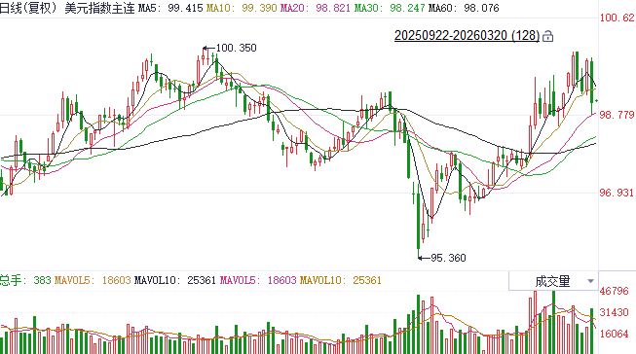
资料来源：Wind、瑞达国际

S&P500
截至3月19日，标普500指数下跌0.27%至6606.49点；迷你标普500主力合约上涨0.1%至6670.5点。经济数据上，美国2月PPI环比上涨0.7%，同比上涨3.4%，均大幅超出市场预期及前值。货币政策上，隔夜美联储宣布维持联邦基金利率目标区间不变，除特朗普任命的美联储理事米兰外，票委们均投票支持本次利率决议。点阵图显示2026-2027年仅各降息1次，降息路径更加保守。会后记者发布会上，美联储主席鲍威尔发表了鹰派讲话，但否认了美国经济面临滞胀。地缘局势上，伊朗伊斯兰革命卫队宣布，伊朗同美国和以色列的战争已进入“新阶段”。在“真实承诺-4”第65轮行动中，以色列海法和阿什杜德炼油厂及该地区多处安全目标与军事支援中心被伊朗导弹击中。双方冲突转变为攻击能源设施，进一步加剧原油供应收紧预期。整体来看，战争带来的油价上涨推动通胀预期上行，使得美联储转向鹰派，令美股明显承压。
图表2：S&P500走势图
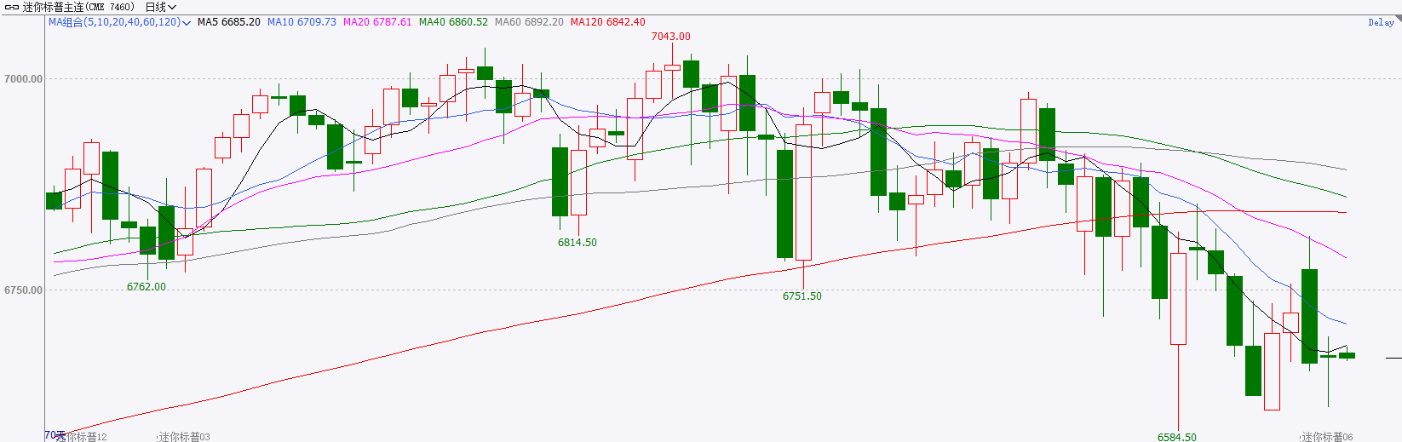
资料来源：Wind、瑞达国际

富时中国A50
截至3月19日，富时中国A50指数下跌0.92%至14808.37；新交所富时A50期指主力合约下跌0.99%至14738。海外方面，当地时间3月18日，美联储宣布维持利率不变，点阵图下调2026年降息次数，鲍威尔在会后新闻发布会上发表鹰派讲话，引发全球金融市场大跌。国内方面，经济基本面，2026年1-2月，国内规上工业增加值、固投、社零、进出口、通胀数据均较前值显著回升，仅房地产需求端仍然疲弱，2026年国民经济整体录得良好开局。金融数据上，2月份M1-M2剪刀差进一步收窄，资金活化程度上升；此外，居民存款M2剪刀差有所上升，暗示居民存款流入股市步伐放缓，但由于两者差仍处于负值区间，表明居民存款搬家仍在继续。上市公司基本面，全体A股中已披露财报的上市公司营收、净利同比增速均明显加快。整体来看，2月份国内经济基本面表现强劲。宏观基本面依旧稳健，为股市提供支撑。同时，随着时间进入3月下半月，上市公司开始进入年报密集披露期，市场转向事实验证阶段，目前披露的上市公司2025年年报表现良好。当下，油价带来的通胀上行预期，使得美联储转向鹰派，对全球市场形成冲击，但宏观层面和上市公司经营状况均保持稳定，为A股提供长期向好的内核。
图表3：富时中国A50走势图
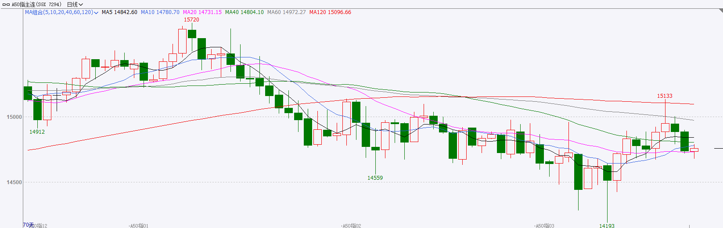
资料来源：Wind、瑞达国际

铜
隔夜COMEX铜探底回升，报收5.521元/磅，涨跌幅-1.3%。国际方面，“超级央行周”迎来高潮，欧洲央行及日本、英国、瑞士、瑞典央行3月19日公布利率决议，均如期宣布维持利率不变。各家央行均强调中东冲突导致的不确定性，市场押注加息的预期急剧升温。国内方面，央行部署今年重点工作，要求继续实施好适度宽松的货币政策，综合运用存款准备金率、买卖国债、MLF、逆回购等长中短期货币政策工具，保持流动性充裕。引导和调控好利率水平，强化利率政策执行和监督。持续推进金融支持融资平台债务风险化解工作。坚定维护股票、债券、外汇等金融市场平稳运行。库存方面，截至2026年3月19日，COMEX铜库存为588804短吨，环比+127短吨；LME铜库存为334100吨，环比+1325吨；SHFE每日仓单306380吨，环比-12244吨。美元美债方面，因全球央行严阵以待应对通胀反扑，美元指数在100大关上方盘整后下跌，盘中一度跌至99附近，最终收跌1.09%，报99.16；基准的10年期美债收益率收报4.253%，对美联储政策利率敏感的2年期美债收益率收报3.801%。操作建议，纽铜主力合约轻仓逢低短多交易，仅供参考。
图表4：铜日线走势图
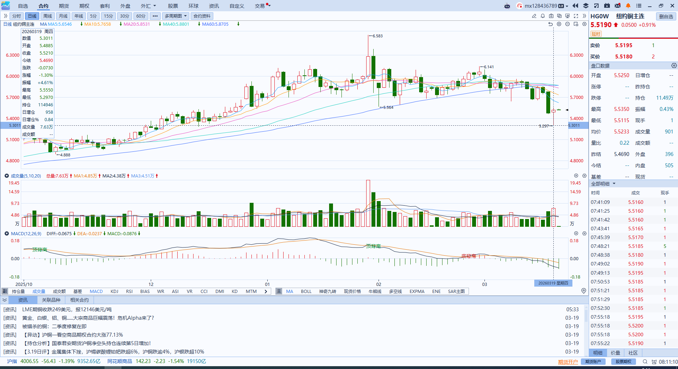
资料来源：Wind、瑞达国际

黄金
隔夜，国际金银价格遭遇显著回调，伦敦金一度下挫至4500美元/盎司附近后收复部分跌幅，伦敦银大幅回落至65美元/盎司后企稳反弹；COMEX黄金期货跌4.99%报4651.90美元/盎司，COMEX白银期货跌6.16%报72.81美元/盎司。宏观层面，美联储于FOMC会议上维持利率不变并释放偏鹰信号，市场对年内降息的预期大幅降温，利率期货定价年内降息空间不足一次，美联储宽松预期较早前大幅削弱。同时，美国PCE数据显示通胀粘性犹存，中东地缘冲突引发的高昂能源价格亦持续推升通胀粘性的隐忧。在此背景下，美元指数的坚挺与美债收益率的高企对金价造成明显压制，触发了前期多头资金的集中获利了结。往前看，地缘局势的演变与能源通胀的传导仍是核心主导因素。若“更高更久”的利率环境持续，金银短期内将继续承压并延续宽幅震荡格局；但中长期而言，在全球央行持续购金的信用对冲需求，以及白银面临结构性供给短缺的支撑下，贵金属长线看多逻辑尚未出现实质性逆转，预计短期内金银走势以震荡消化前期过热涨幅为主。短期市场情绪波动显著放大，建议等待充分回调后逢低介入。
图表5：COMEX黄金日线走势图
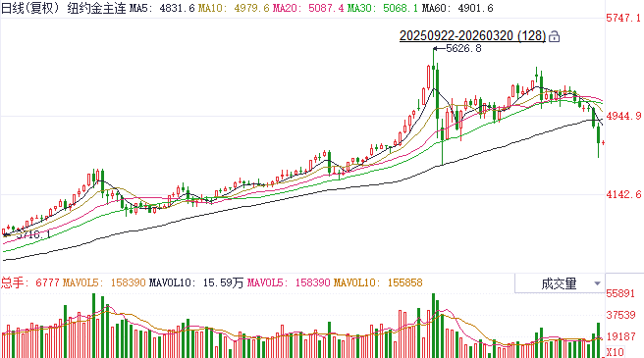
资料来源：Wind、瑞达国际

ICE原糖
洲际交易所(ICE)原糖期货周四触及五个月高点，在美伊战事推动油价大幅攀升后，投机性买盘增多。ICE交投最活跃的5月原糖期货收涨0.57美分或3.90%，结算价报每磅15.37美分。
国际方面，泰国2025/26榨季截至3月11日累计压榨甘蔗入榨量8836.68万吨，同比增加0.48%；产糖979.27万吨，同比增加2.98%；甘蔗含糖分12.80%，同比去年同期的12.58%增加0.22%，产糖率111.08%，同比增加0.269%，甘蔗含糖分及产糖率继续提升，甘蔗压榨量及产糖同比由降转升，短期供应继续增加
美糖主力价格关注上方压力16.0美分/磅，下方支撑14.0美分/磅。建议5月 ICE 期糖短期观望。
图表6：ICE原糖主力合约价格走势图
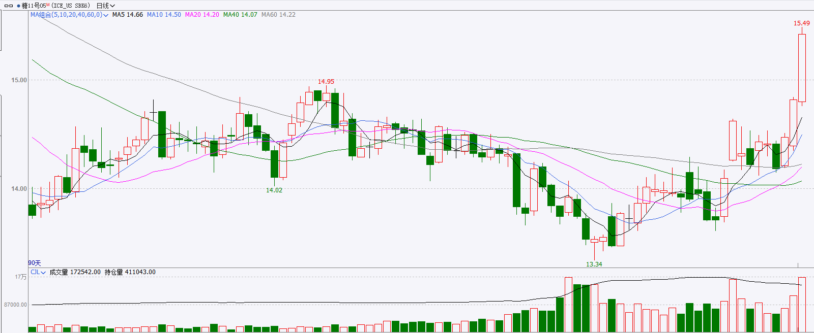
资料来源：Wind、瑞达国际

ICE棉花
洲际交易所(ICE)棉花期货周四下跌，此前美国农业部出口销售报告显示棉花销售和装船数量均下滑。ICE 5月棉花期货合约收跌1.03美分，或1.50%，结算价报每磅67.67分。
国际方面，据美国农业部(USDA)报告显示，3月5日止当周，2025/26年度美国陆地棉出口销售净增25.32万包，较前周增加68%，较前四周均值减少8%。2025/26年度美国陆地棉出口装运量37.01万包，较前周增加31%，较前四周平均水平增加77%。当周美国棉花出口签约量增加为主。
美棉主力价格关注上方压力75美分/磅，下方支撑55美分/磅。建议 ICE5月期棉短期暂时观望。
图表7：ICE美棉主力合约价格走势图
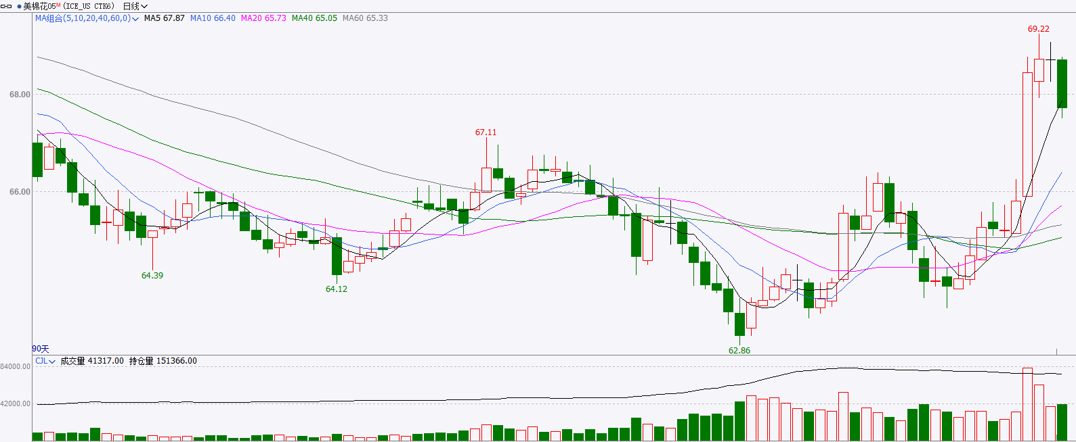
资料来源：Wind、瑞达国际

△ 免责声明
此报告由瑞达国际所编制。本报告采用之资料及意见均相信可靠及准确，但本公司并不对各分析或有关资料之可靠性及准确性作出全面性保证。本报告只供客户或读者作参考之用，客户或读者不应完全依靠本报告内容作为投资准则。
本报告之资料及意见如有任何更改，恕不另行通知。本报告并非及并无意图构成任何作价或招揽进行买卖本报告 提及的商品。本公司不会对任何因依靠本报告作出任何买卖而引致之任何损失承担任何责任。



24小时客服电话： 00852 - 25342000/86 - 13603059885
24小时传真电话： 00852 - 25632368
客服邮箱： cs@ruida- int . com
客服QQ： 203195058/2938472186
网址：www. ruida- int . com
地址: 香港湾仔菲林明道8号大同大厦17楼05 - 06室

